**PEMPAL-ova Zajednica prakse za riznicu**

**Sastanak tematske skupine za računovodstvo i izvještavanje u javnom sektoru**

12. – 13. travnja 2018.

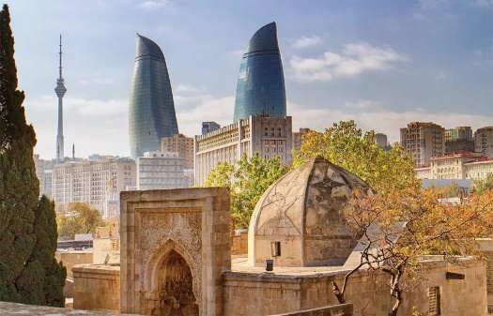**Baku, Azerbajdžan**

Tematska skupina PEMPAL-ove Zajednice prakse za riznicu (TCOP) posvećena računovodstvu i izvještavanju u javnom sektoru održala je 12. – 13. travnja sastanak u Bakuu, u Azerbajdžanu. Glavni cilj sastanka bio je održati zajedničku raspravu s TCOP-ovom tematskom skupinom za upotrebu IT-a u poslovanju riznice na temu pristupa automatizaciji računovodstva i financijskog izvještavanja na razini potrošačke jedinice. Tematsku skupinu za računovodstvo i izvještavanje predstavljalo je 35 sudionika iz 12 zemalja (Albanija, Azerbajdžan, Bjelarus, Hrvatska, Gruzija, Kazahstan, Kirgiska Republika, Makedonija, Moldova, Ruska Federacija, Turska i Ukrajina).

Organizaciji skupa pridonio je tim Svjetske banke koji uključuje Elenu Nikulinu, voditeljicu tima za PEMPAL, g. Cema Denera, vodećeg stručnjaka za upravljanje, gđu Irynu Shcherbynu, stručnjakinju za javni sektor i g. Marka Silinsa, PEMPAL-ova savjetnika. Logističku podršku pružilo je Tajništvo PEMPAL-a sa sjedištem u uredu Svjetske banke u Moskvi.

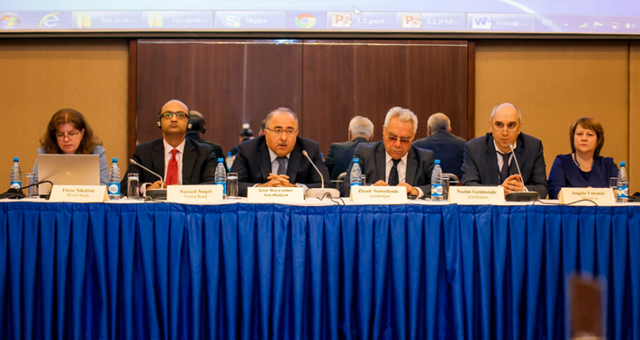Sastanak je otvorio zamjenik ministra financija **g. Azer Bayramov** poželjevši dobrodošlicu sudionicima na zajedničkom skupu tematske skupine za IT i tematske skupine za računovodstvo i izvještavanje u javnom sektoru. Zahvalio je državnim dužnosnicima iz drugih zemalja koji su došli podijeliti svoje iskustvo. Spomenuo je i izazove s kojima su se organizatori suočili jer se skup održavao u isto vrijeme kad i predsjednički izbori. Zamjenik ministra objavio je i da je predsjednik ponovno pobijedio na izborima te dobio glasove velike većine, što znači da će njegova zemlja i dalje biti usmjerena na uspostavljeni program reformi koji uključuje upravljanje javnim financijama (PFM). Zamjenik ministra zahvalio je i PEMPAL-u na prilikama koje je ta mreža pružila Azerbajdžanu, upoznavajući ih s dobrom praksom. Naglasio je kako je vlada imala izravne koristi od lekcija PEMPAL-a prilikom planiranja svojih reformi.

**G. Ziyad Samedzade**, zastupnik u azerbajdžanskom parlamentu, održao je sljedeći govor i poželio dobrodošlicu dužnosnicima u Bakuu. Govorio je o stabilnosti koju je Azerbajdžan iskusio i snažnom gospodarskom rastu unatoč fluktuaciji cijena nafte. Čestitao je Ministarstvu financija na njihovu iznimnom doprinosu Azerbajdžanu. Govorio je i o važnosti transparentnosti i efikasne upotrebe državnih sredstava. Parlament i Ministarstvo financija imaju vrlo dobar odnos. Cilj plana reformi koji se provodi u Azerbajdžanu jest postupno unaprijediti sustav PFM-a. Zahvalio je i Svjetskoj banci i kolegama iz PEMPAL-a na njihovoj podršci i suradnji.

**G. Naveed Naqvi**, voditelj ureda Svjetske banke, također je poželio dobrodošlicu dužnosnicima i zahvalio TCOP-u što je odlučio održati sastanak u Bakuu. Govorio je o uspjehu PEMPAL-a i činjenici da ta mreža postoji već više od 10 godina. Taj je model preuzet u ostalim regijama, uključujući jugoistočnu Aziju i Latinsku Ameriku. Svjetska banka je sretna što je strateški partner PEMPAL-u. Naglasio je i važnost IT-a te posebno razvoj ISFU-a u zemljama. Nužno je proračunskim institucijama omogućiti pristup internetu kako bi se osigurala učinkovita upotreba tih sustava.

**Gđa Angela Voronin**, predsjednica TCOP-a i glavna rizničarka Moldove, čestitala je domaćinima na predsjedničkim izborima i poželjela im sve najbolje u budućnosti. Naglasila je kako se azerbajdžanska riznica velikodušno ponudila biti domaćinom ovog četverodnevnog sastanka dviju tematskih skupina u Bakuu. Tematske skupine za IT i računovodstvo imaju jasna područja zajedničkih interesa pa je ovo bila dobra prilika da se okupe i rasprave o tim pitanjima. Izvještavanje i računovodstvo ovise o visokokvalitetnom IKT-u i sustavi podrške moraju biti optimalni kako bi osigurali integritet cjelokupnog sustava PFM-a.

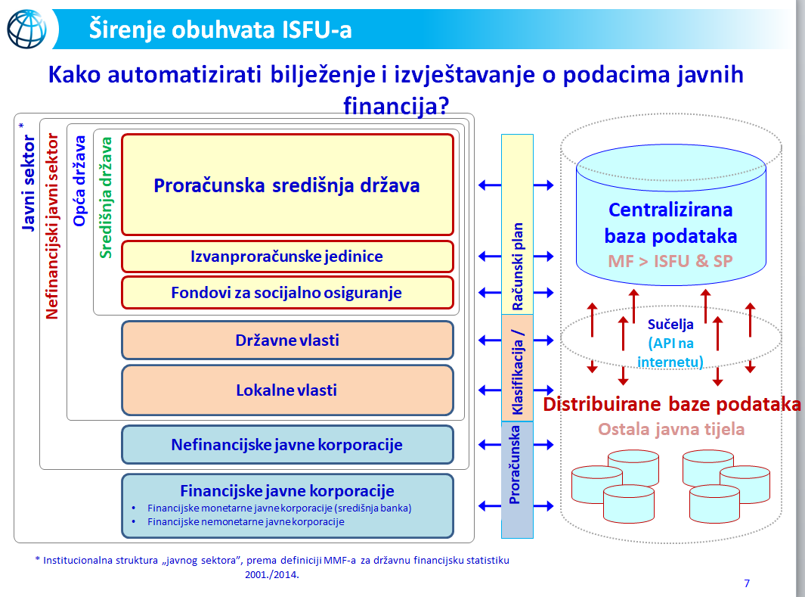Uvodni su govori završeni riječima **gđe Elene Nikuline**, voditeljice tima PEMPAL-a iz Svjetske banke, koja je isto tako poželjela dobrodošlicu sudionicima i delegatima u ime tima Svjetske banke. Poželjela je dobrodošlicu i sudionicima iz tematske skupine za računovodstvo koji su se danas okupili na sastanku. Ukratko je iznijela sažetak rezultata od protekla dva dana kad je tematska skupina za IT imala svoj sastanak. Rasprave su bile raznolike i zanimljive, a dotakle su se i teme najnovije tehnologije u ASAN-u i Središnjoj banci Azerbajdžana. Gđa Nikulina zahvalila je i MF-u na njihovoj podršci te čestitala kolegama na izbornim rezultatima. Podsjetila je i sve prisutne na važnost datuma sastanka koji se održavao 12. travnja na dan kada je čovjek prvi puta letio u svemir. Napredak u tehnologiji omogućio je da se to dogodi. Većinu je posla sada moguće obaviti u zemljama PEMPAL-a zbog napretka u tehnologiji. To će biti središnja tema rasprava tijekom sljedeća dva dana.

**Cem Dener,** vodeći stručnjak za javni sektor iz Svjetske banke, održao je glavno izlaganje dana zajedničkog sastanka na temu „*Trendovi u širenju obuhvata informacijskih sustava za financijsko upravljanje*”. Tijekom proteklih 15 godina u većini se zemalja sudionica prešlo s ručne obrade podataka na potpunu automatizaciju. Tehnološke se reforme sada brzo odvijaju i sve je veći interes za istraživanjem upotrebe distributivnih tehnologija kako bi se složeni izazovi riješili brzo i ekonomično. Prvo je definirao razliku između ISFU-a i IISFU-a. Temeljni informacijski sustavi za financijsko upravljanje (ISFU) mogu se općenito definirati kao skup automatiziranih rješenja s pomoću kojih vlade mogu planirati, izvršavati i pratiti proračun. Integrirani ISFU (ili IISFU) kombinira temeljne module ISFU-a (OLTP) sa snažnim kapacitetima pohrane podataka (skladište podataka) i višedimenzionalnim alatima za analizu podataka (OLAP) za učinkovito planiranje, donošenje odluka, pružanje usluga i praćenje učinka. Današnji je trend razmatrati IISFU u sklopu cjelokupnog državnog okvira za e-upravu, gdje IISFU komunicira s ostalim državnim sustavima kako bi se unaprijedio postupak donošenja odluka, praćenje učinka, objave na internetu i pružanja usluga.

Većina zemalja može sada prikupljati, pohraniti i upravljati podacima PFM-a. Idući je trend potpuni obuhvat državnih podataka (sve transakcije prihoda i rashoda) te osiguranje pouzdanog i sigurnog pristupa otvorenim podacima. IISFU kao zajednička platforma osigurava dostupnost središnje baze podataka i dinamičnih alata za upit svim korisnicima, eliminira fragmentaciju informacijskih sustava i baza podataka koja se može dogoditi putem nepovezanih distribucijskih sustava. Još je jedan trend razvoj međusobne povezanosti sustava. Internetska aplikacijska programska sučelja (API) sada se upotrebljavaju za automatizaciju razmjene podataka među državnim sustavima / bazama podataka na temelju protokola za sigurnu razmjenu podataka i koriste se infrastrukturom vladinog uslužnog središta otvorenog izvora, čime se otklanja potreba za skupim sučeljima za razmjenu vlasničkih podataka.

Glavni izazovi za projekte IISFU-a većinom nisu tehnički. Učinkovito rukovodstvo i upravljanje promjenama potrebni su za prelazak na digitalnu kulturu te za unaprjeđenje pružanja usluga na internetu. Ključno je osigurati (primjenjivati) upotrebu IISFU-a za dnevnu evidenciju svih proračunskih transakcija jer se time omogućuje pristup pouzdanim podacima za analizu. Također je u trendu upotrebljavati *web*-portale za objavu proračunskih rezultata i osigurati pristup podacima za unutarnju/vanjsku analizu.

Gornji slajd pokazuje kako zemlja može postupno proširiti obuhvat za konsolidirano izvještavanje. Ključno je obvezno upotrebljavati jedinstveni računski plan. Malo je zemalja to uspjelo ostvariti.

Tablica u nastavku prikazuje kako su različite zemlje konfigurirale svoje ISFU-e i dostupan pristup potrošačkim jedinicama.

|  |  |  |
| --- | --- | --- |
| **Skupina** | **Širenje ISFU-a u svrhu pružanja podrške potrošačkim jedinicama** | **Odabrani slučajevi zemalja\*** |
| A | **Centraliziran zajednički ISFU** na internetu koji omogućuje izravan pristup svim PJ-ovima (javni podaci u oblaku/internet) | Gruzija, Estonija |
| B | ***Web*-portal** povezan s centraliziranim **ISFU-om** kojim se omogućuje (besplatan) pristup PJ-ovima (javni podaci u oblaku/internet) | Albanija, Francuska, J. Koreja, Brazil, Vijetnam |
| C | **Decentralizirani i nepovezani sustavi PJ-ova** koji razmjenjuju podatke s centraliziranim ISFU-om (sučelje/ručno) | Moldova, Poljska, Kina |

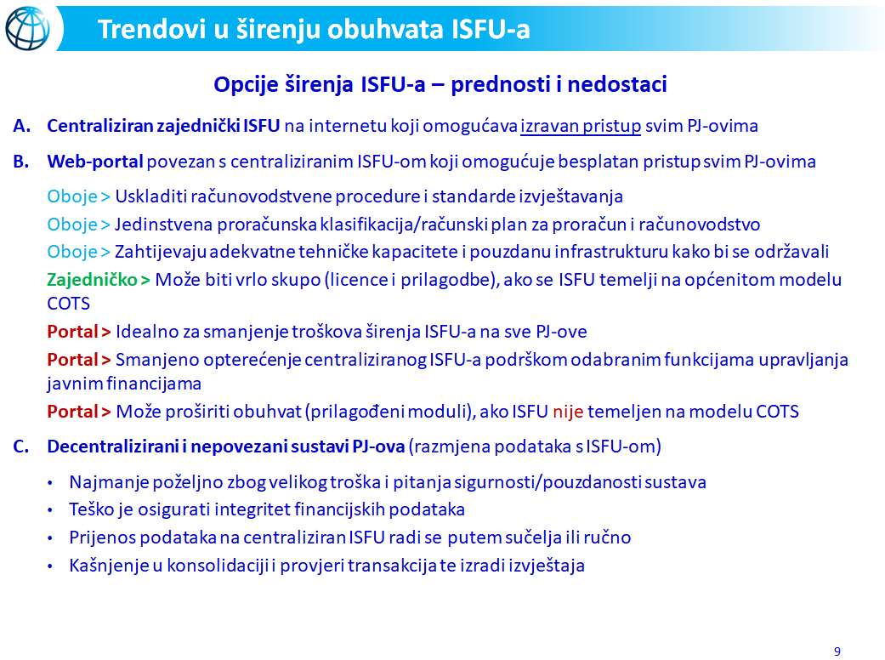G. Dener je potom opisao prednosti i nedostatke svake opcije koji su izneseni na sljedećem slajdu. Prema njegovom mišljenju, treća opcija, distribuirani sustavi, najmanje je poželjna jer predstavlja značajne izazove za integraciju i usklađivanje podataka. Vjerojatno bi izazvala i najveće ukupne troškove u svakom sustavu koji se neovisno instalira.

G. Dener je završio svoje izlaganje definiranjem kako provesti stratešku analizu da bi se donijela odluka o tome koji je pristup najbolje primijeniti za provedbu ISFU-a.

* Pokrenuti inventuru kako bi se razjasnilo trenutačno stanje praksi PFM-a, kapaciteti i informacijski sustavi u PJ-ovima.
* Raspraviti o mogućim opcijama za automatizaciju funkcija PFM-a PJ-ova i povezanosti s centraliziranim sustavima i ključnim dionicima (vidi gore navedene tri opcije);
* Razviti realističan plan modernizacije i povezivanja postojećih/novih sustava PFM-a, u skladu s očekivanjima MOA/PJ-ova i
* Krenuti s pilotnim provedbama kako bi se istražile mogućnosti *online* rješenja (kombinacija tradicionalnog i agilnog pristupa).

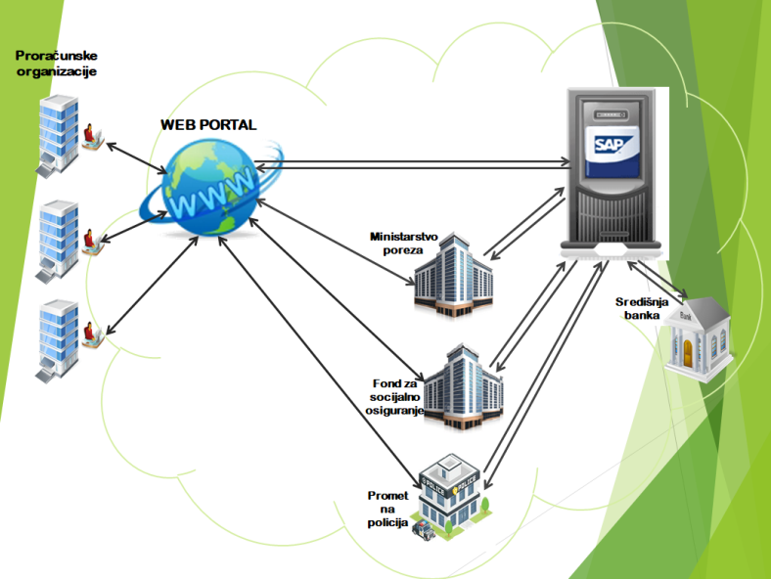Drugi dio jutra bio je posvećen izlaganjima pojedinih zemalja. Prvo izlaganje održali su domaćini. **Nazim Gazimzade**, voditelj IT-a iz državne riznice Azerbajdžana održao je prezentaciju pod nazivom „*Poslovni slučaj za web-portal, proces odabira i ostvarena korist*”. Razmotrena je opcija distribucije SAP-a proračunskim subjektima, ali je isključena zbog visokih troškova licence. Azerbajdžan je razmišljao i o gotovim softverskim paketima treće strane za potrošačke jedinice, ali to se pokazalo kompliciranim jer većina sustava COTS nije nudila azerbjadžanski jezik kao opciju. Konačna je odluka bila da će razviti interno rješenje upotrebljavajući *Open Source* što je smanjilo troškove. To je bilo prilagođeno rješenje koje je uključivalo lokalni jezik.

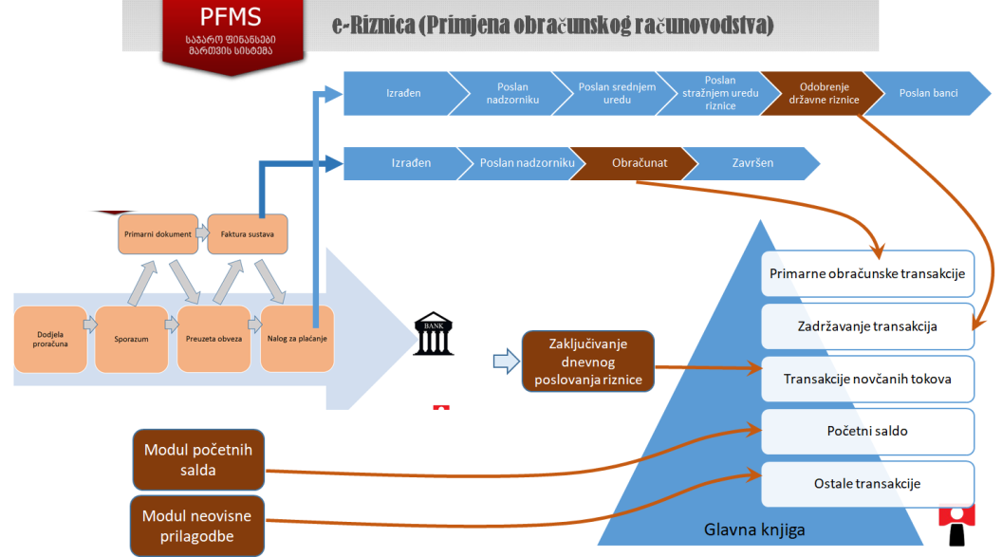**G. Guram Shvangiradze**, glavni analitičar Odjela za istraživanje i analizu sustava, LEPL, Financijsko-analitičke službe iz Gruzije, održao je sljedeće izlaganje o „*Provedbi obračunske metode računovodstva*”. Izlaganje je započelo najnovijim informacijama o gruzijskom sustavu e-riznice koji sada ima 5000 korisnika u 1614 proračunskih subjekata i godišnje obrađuje milijun platnih naloga. Proračunski subjekti trenutačno se služe softverskim aplikacijama treće strane kako bi izvršavali računovodstvene i druge funkcije koje ne podupire sustav e-riznice. Cilj je da se sve tijekom vremena postupno prenese na e-riznicu i da se svake godine smanji ovisnost o aplikacijama treće strane (sljedeći slajd). Rezultat te transformacije bit će izrada integriranog sustava financijskog upravljanja u Gruziji. Gruzija upotrebljava skladište podataka kako bi osigurala brz i jednostavan pristup korisničkim izvještajima bez utjecaja na operativne tablice u ISFU-u.

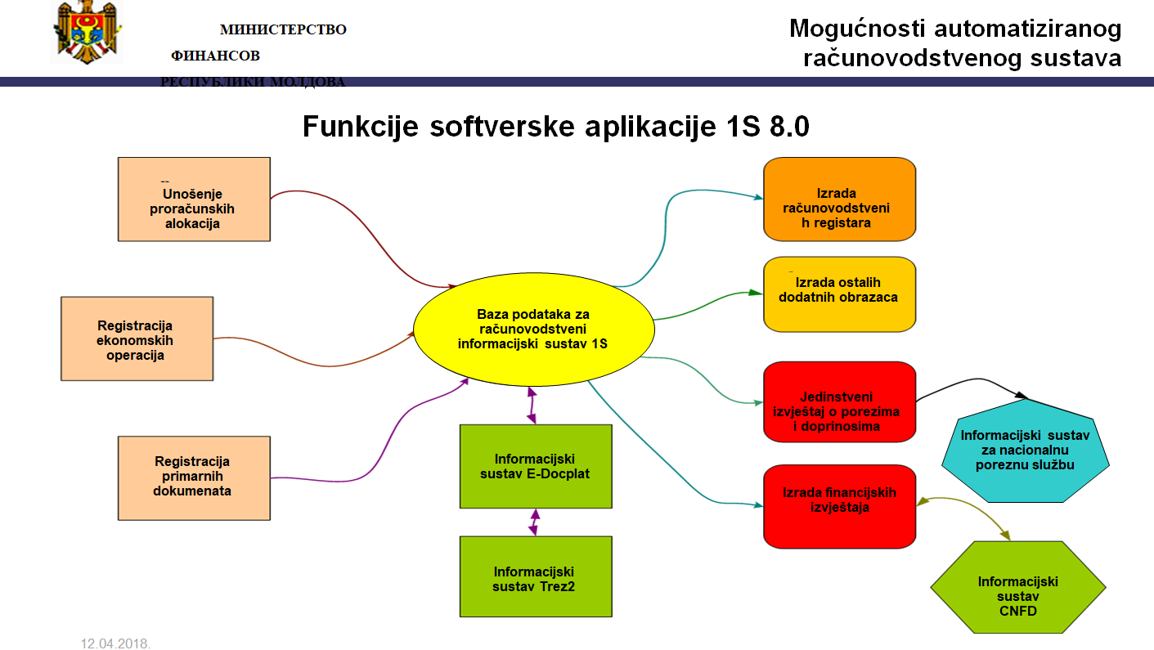

Treće izlaganje održala je gđa **Tatiana Railean** iz Moldove, vodeća stručnjakinja iz metodološkog odjela državne riznice, na temu „*Automatizacija računovodstva i izvještavanja na razini proračunskih korisnika*”. Softver 1S odabran je 2008. kao temelj za izgradnju platforme za računovodstveni sustav proračunskih korisnika (vidi sljedeći slajd). Ažuriran je 2016. kako bi uključivao integrirani računski plan i proračunske klasifikacije. Softver je sada implementiran u svim proračunskim subjektima. 1S ima sučelja u informacijskom sustavu Trez2 (moldovin ISFU) i informacijskom sustavu državne porezne službe. U budućnosti se planira proširiti obuhvat kako bi se financijski izvještaji mogli podnositi s bilo kojeg mjesta bilo kad.

Poslijepodne su sastavljene tri manje grupe koje su raspravljale o specifičnim područjima vezanim uz IT i računovodstvo. Svaka je zemlja u grupi morala odgovoriti na četiri pitanja u pogledu aranžmana za automatizaciju i konsolidaciju financijskog izvještavanja Rezultati ankete uključeni su u tablicu u nastavku.

|  |  |
| --- | --- |
| **Pitanja** | **Br. ispitanika** |
| **Proračunske organizacije obavljaju poslove računovodstva i financijskog izvještavanja putem:** | |
| središnjeg ISFU-a MF-a/riznice | 3. |
| standardnog softvera koji osigurava ili preporučuje MF/riznica | 6. |
| nestandardnog softvera | 12. |
| drugo (opišite) | 2. |
| **Proračunske organizacije podnose financijske izvještaje** | |
| izravno putem središnjeg ISFU-a MF-a/riznice | 7. |
| putem *web*-portala MF-a/riznice | 4. |
| upotrebom drugog e-formata | 6. |
| fizičkim putem | 9. |
| Ostalo |  |
| **Financijski se izvještaji podnose:** | |
| od proračunskih organizacija niže razine izravno do MF-a/riznice | 4. |
| od proračunskih organizacije niže razine do sljedeće administrativne razine (npr. rajon, oblast itd. koja potom šalje izvještaje središnjici) | 11. |
| nekim drugim redoslijedom |  |
| ne podnose sve razine proračunskih organizacija financijske izvještaje |  |
| **Konsolidacija financijskih izvještaja** | |
| Automatizirana u središnjem ISFU-u MF-a/riznice | 5. |
| Automatizirana u središnjem ISFU-u MF-a/riznice | 3. |
| Djelomično automatizirana; potrebni su dodatni ručni zahvati | 3. |
| Putem tablica, baza podataka | 2. |
| drugo (opišite) | 1. |

Svih 12 zemalja odgovorilo je na pitanja, iako nije svaka zemlja dala odgovor na svako pitanje i ponekad su zemlje navele više od jednog odgovora. Općenito gledajući, svaka zemlja ima djelomično automatiziran proces izvještavanja. Sedam ih se služi ISFU-om, a devet još uvijek djelomično upotrebljava ručnu obradu. Stoga većina zemalja radi izvještaje o proračunu na gotovinskoj osnovi u ISFU-u, ali podnose konsolidirane financijske izvještaje kombinacijom upotrebe softvera treće strane i ručne obrade. To podrazumijeva da ostaje dosta prostora za daljnju automatizaciju sustava u tom području.

Sudionici su morali raspraviti i o planovima za daljnju automatizaciju računovodstva i izvještavanja na razini proračunskih organizacija te izvijestiti o tome. Ključni zaključci rasprava prikazani su u prvom okviru u nastavku. U drugom okviru nalazi se sažetak ključnih rješenja za izazove u provedbi automatiziranih alata za konsolidirano izvještavanje.

|  |
| --- |
| Okvir 1. – Razvoj automatizacije računovodstva   * Centralizacija računovodstva u MF-u * Izrada novog ISFU-a kojim bi se osigurala automatizacija * Automatizacija računovodstva (širenje obuhvata) na razini proračunske organizacije * Izrada jedinstvenog softvera za računovodstvo i financijsko izvještavanje (postat će obvezan) * Ukupna pokrivenost svih transakcija u sustavu (do 2020.), bilježenje svih transakcija prihoda u jedinstvenom sustavu riznice (analitička obrada do 2018.) * Eksternalizacija računovodstvenih usluga * Izrada jedinstvenog proračunskog računovodstvenog rješenja u oblaku za integraciju s ISFU-om * Jedinstveni računski plan; računovodstvo na razini proračunske organizacije koje upotrebljava jedinstven softverski paket. * Centralizacija tehnološke službe, prijenos ovlasti na riznicu – unutar tri godine * Upotreba krajnjih rezultata obračunske tehnike za planiranje i procjenu fiskalnih rizika uz istodobno upotrebljavanje planiranja proračuna na gotovinskoj osnovi. Proširenje obuhvata riznice izvan javne uprave * Izrada računovodstvenog modela koji će biti integriran s ostalim resursima * Prijelaz na standardni računovodstveni softver * Osiguravanje uvjeta za eksternalizaciju računovodstva u proračunskim organizacijama, uklanjanje podnošenja izvještaja u papirnatom obliku * Organizacija centralizirane izgradnje kapaciteta javnih financija za sve dionike. * Prijelaz na modificrano obračunsko računovodstvo, integracija gotovinske osnove za pripremu proračuna i izvršenje te modificiranog obračunskog računovodstva * Proširenje obuhvata sustava riznice. Portal putem kojeg potrošačke jedinice imaju pristup informacijama za izvršavanje svojih funkcija * Potpuna integracija IT sustava različitih resornih ministarstava i novi središnji računovodstveni sustav |

|  |
| --- |
| Okvir 2. – Rješenja   * + Izrada jedinstvenog postupka, uz prethodno usklađivanje postupaka i uvođenje e-radnog postupka (u slučaju centralizacije)   + Provođenje načela jedinstvenog unosa podataka   + Centralizirano održavanje referentnih informacija   + Usklađenje računovodstvenih standarda s PFM-om i reformama kontrola/revizije   + Odabir softvera za centralizaciju proračunskog računovodstva i financijskog izvještavanja   + Potrebno je razmotriti pojedinosti različitih organizacija, kapacitet osoblja i stvarnu situaciju u pogledu fluktuacije zaposlenika   + Ključno je obratiti pozornost na upravljanje promjenama i edukaciju. |

Zajednički je sastanak zaključen kratkim pregledom gđe Nikuline. Prema njezinu mišljenju sastanak je bio uspješan. Jasno je da je tema zajedničkog sastanka vrlo bitna većini zemalja tako da će se tematske skupine vjerojatno vraćati na njih i na budućim sastancima.

**Interni sastanak Skupine za računovodstvo i izvještavanje** otvorila je **gđa Nikulina**. Predstavila je dnevni red i poticala sudionike da aktivno sudjeluju u razmjeni dostignuća te iznošenju pitanja u suradnji s kolegama.

**Gđa Voronin** zatim je predstavila konkretne tematske blokove toga dana i objasnila kako je nastala tematska skupina. Podsjetila je sudionike da su tri radne skupine osnovane u Makedoniji 2013.: za računovodstvene standarde, konsolidaciju i imovinu. Te su se skupine često sastajale, uključujući 2014. u Podgorici, 2015. u Tirani i 2016. u Minsku. Te su tri skupine zatim spojene u jednu tematsku skupinu za računovodstvo i izvještavanje u javnom sektoru 2015. godine.

**Gđa Ludmila Gurianova**, zamjenica glavnog državnog rizničara iz Ministarstva financija Bjelarusa, održala je kratko izlaganje o prednostima radne skupine. Posebno je naglasila sastanak radne skupine u Minsku 2016. gdje se raspravljalo o zajedničkim problemima s kojima se susreću zemlje u tranziciji. Važno pitanje za Bjelarus, koje je bilo aktualno i u drugim zemljama PEMPAL-a, jest kako voditi računovodstvo za proračun na gotovinskoj osnovi i istodobno podnositi financijske izvještaje na načelu uzročnosti prihoda i rashoda.

Ključni ishodi rada tematske skupine do sad su bili:

* podrška Crnoj Gori, Gruziji i Bjelarusu u obliku savjeta kod uvođenja računovodstvenih standarda;
* dokument o integraciji računskog plana s proračunskom klasifikacijom (2014.);
* izdvojene priče o uspjehu zemalja;
* izvještaji o upravljanju imovinom (2015.) i
* praktične smjernice za konsolidaciju (2016.),

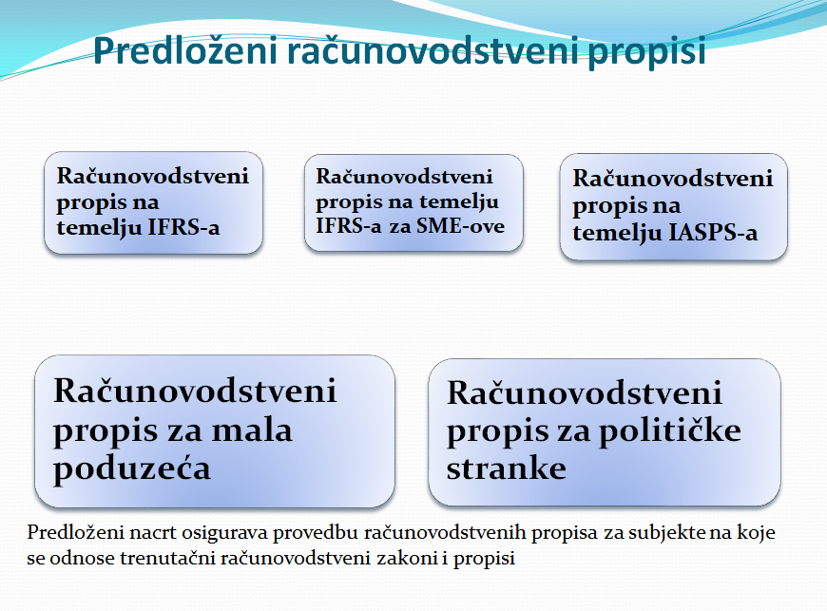Gđa Gurianova zatim je opisala nedavnu inicijativu programa Svjetske banke, „PULSAR” tj. Program za računovodstvo i izvještavanje u javnom sektoru, koji je pokrenut prošle godine zajedno s austrijskim Ministarstvom financija. PULSAR ima dvije tematske skupine, FINCOP koji se bavi računovodstvenim standardima i EDUCOP koji se bavi izgradnjom kapaciteta i osposobljavanjem. Glavni je cilj programa dati podršku zemljama prilikom usklađivanja njihovih nacionalnih standarda s međunarodnim standardima. Gđa Nikulina naglasila je kako, unatoč tome što se temelji na nekim zajedničkim načelima kao i PEMPAL, PULSAR obuhvaća manji niz zemalja. Svakako postoje mogućnosti za buduću suradnju, a gđa Nikulina je potaknula radnu skupinu da imenuje predstavnika iz rukovodstva koji će o tome raspraviti s PULSAR-om.

Sljedeća faza radionice bila je posvećena izlaganjima zemalja čija je tema bila napredak računovodstvenih reformi.

**Gđa Firuza Abdullaeva** održala je prvo izlaganje u ime domaćina, Azerbajdžana. Navela je kako ključni ciljevi računovodstvenih reformi uključuju: usklađivanje s direktivama EU-a i dosljednost s IFRS-om i IPSAS-om. Azerbajdžan je izradio nacrte novih zakona i predlaže uvođenje brojnih novih računovodstvenih propisa, kako je prikazano na lijevom slajdu. Važno je istaknuti da će novi okvir omogućiti određeni stupanj fleksibilnosti, posebno za manja i srednja poduzeća koja će moći odabrati hoće li u potpunosti primijeniti IFRS ili se prilagoditi nizu posebno izrađenih zahtjeva za izvještavanje smanjenog opsega.

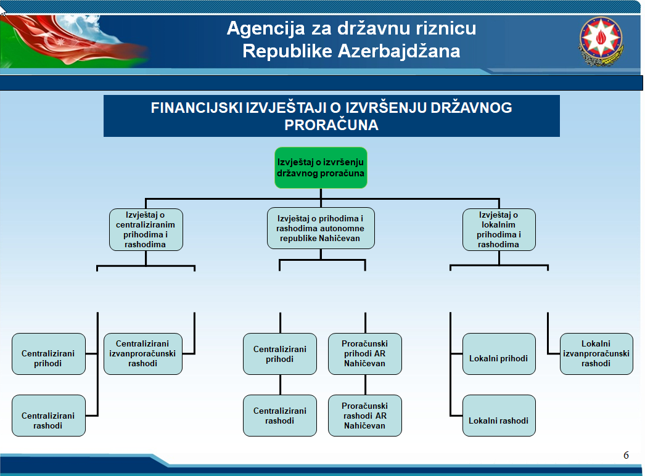

**G. Ehtiram Isabalayev**, voditelj Odjela za računovodstvo i izvještavanje o državnom proračunu iz Agencije za državnu riznicu, održao je drugo izlaganje za Azerbajdžan. Izvještaj o državnom proračunu sastoji se od pet komponenata od kojih su tri iznesene na sljedećem slajdu; izvještaj o prihodima i rashodima središnje države, izvještaj o prihodima i rashodima autonomne republike Nahičevan i izvještaj o lokalnim prihodima i rashodima. Izvještaj se izrađuje jednom mjesečno. Konsolidirani proračun sadržava i naftni i socijalni fond. Informacijski sustav za upravljanje riznicom, ISFU za poslovanje riznice, olakšava taj proces, a ulazne informacije zaprimaju se elektroničkim putem. Financijski izvještaji na načelu uzročnosti prihoda i rashoda također se podnose regionalnim uredima riznice i (ručno) konsolidiraju.

Drugi dio jutra bio je posvećen novostima iz ostalih zemalja uključujući: Albanije, Kirgiske Republike, Poljske, Rusije i Srbije.

Prva je izlagala **gđa Iwona Warzecha,** viša stručnjakinja za financijsko upravljanje iz Svjetske banke, koja je predstavila najnovije informacije iz Europe gdje postoji problem nedosljednosti u pogledu objava o fiskalnim rizicima i nepredviđenim obvezama. Gđa Warzecha je zatim iznijela određene pozadinske informacije u pogledu nedavnih reformi u Poljskoj. U Poljskoj je provedena analiza nedostataka u odnosu na IPSAS. Jedan od zaključaka jest da je pravni okvir za računovodstvo složen i postoje različiti propisi u pogledu izvještavanja o proračunu na gotovinskoj osnovi i financijskim izvještajima na načelu uzročnosti prihoda i rashoda. Poljski GAAP, koji je izrazito usmjeren na privatni sektor, ne rješava mnoga važna područja prema IPSAS-u, npr. prihode od nerazmjenskih transakcija poput prijenosa bespovratnih sredstava i prikupljanja poreza. Konsolidacija se također temelji na subjektu dok je prema ISPAS-u dozvoljena konsolidacija sektora (što se traži i za statističko izvještavanje). Dok čeka razvoj EPSAS-a koji još uvijek traje, Poljska je započela pripremu reforme proračunskog sustava koja uključuje i računovodstvene aspekte: uvođenje jedinstvene proračunske klasifikacije (uključujući i računski plan), unaprjeđenje proračunskog izvještavanja i financijskog izvještavanja, pripremu državnog konsolidiranog financijskog izvještaja.

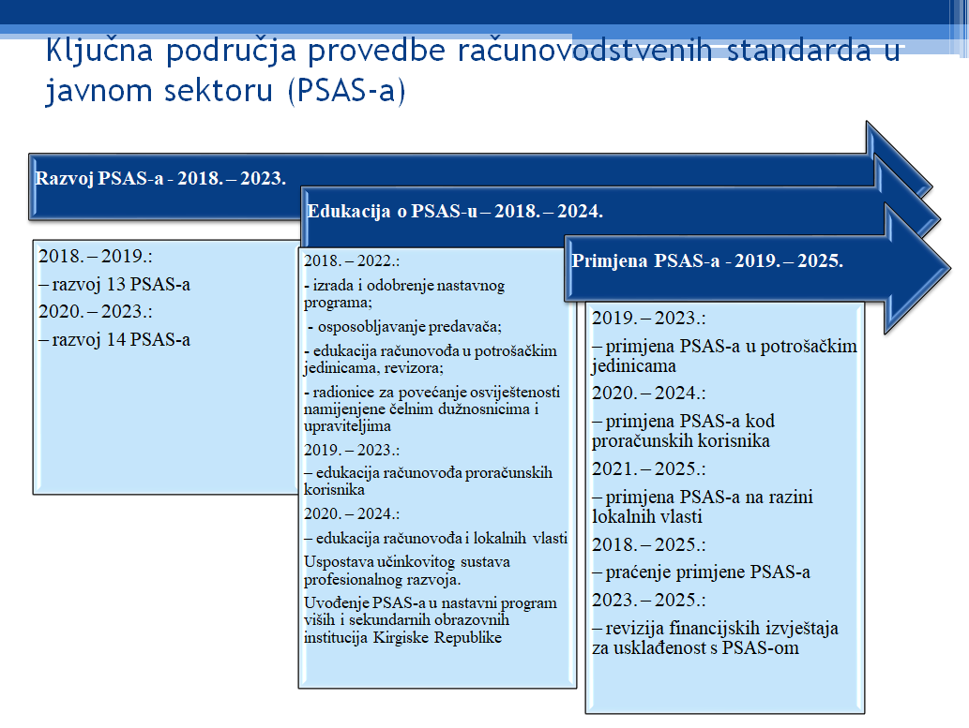**Gđa Cholpan Saparbaeva**, voditeljica Odjela za metodologiju računovodstva i revizije iz Kirgiske Republike, održala je sljedeće izlaganje. Navela je kako trenutačan okvir izvještavanja nije usklađen s ISPAS-om i da se trenutačno ne uči o IPSAS-u na sveučilištima. Problem je i nedostatak automatizacije na razini proračunskog subjekta. U budućnosti planiraju uvesti „kaskadni” pristup osposobljavanju, počevši od središnje grupe stručnjaka koji će biti obučeni i potom će sami obučavati ostale javne službenike. Standardi će se postupno uvoditi sve do 2023. pod nazivom Računovodstveni standardi za javni sektor (PSAS – vidjeti slajd). Od proračunskih se subjekata očekuje da dotad izrade odgovarajuće financijske izvještaje koji će proći reviziju. Već je izrađeno 10 standarda koji se temelje na manje problematičnim zahtjevima ISPAS-a.

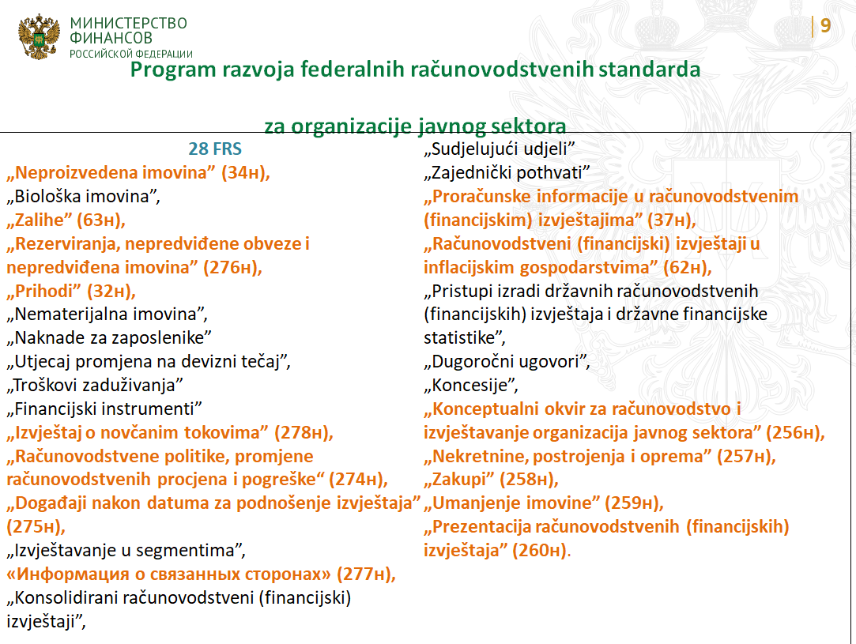

**Gđa Svetlana Sivets**, zamjenica voditelja Odjela za proračunsku metodologiju i financijsko izvještavanje u javnom sektoru iz MF-a Ruske Federacije održala je treće izlaganje tog jutra. Prvo je naglasila kako financijsko izvještavanje nije cilj samo po sebi nego uvijek mora biti provedeno u svrhu donošenja odluka i davanja informacija dionicima. Rusija konsolidira 324.000 proračunskih subjekata u dva tjedna. Izrađeno je 28 standarda koji se provode u više faza. Rusija smatra da bi tzv. „Big bang” implementacija bila problematična i da će postupna provedba više smanjiti rizike. Rusija osigurava da je sve usklađeno sa zahtjevima o izvještavanju na načelu uzročnosti prihoda i rashoda tako što uskraćuje alokacije proračunskim subjektima. Shvatili su i kompleksnost nekih elemenata načela uzročnosti prihoda i rashoda. Zbog toga je Rusija odlučila uspostaviti konkretne centre nadležnosti. Neki elementi obračunskog računovodstva, poput upravljanja imovinom, ostaju na razini subjekta. Međutim, za druga područja ti će centri imati najbolje računovođe koji će obavljati specijalizirane funkcije za cijelu državu.

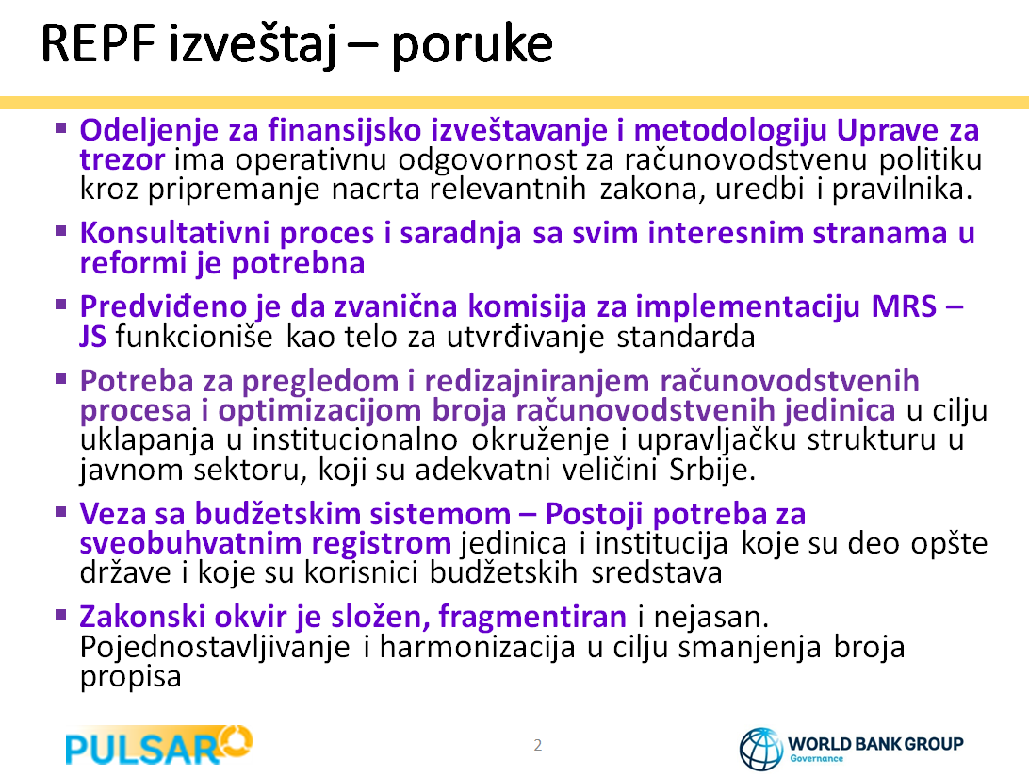**Gđa Iwona Warzecha** održala je drugo izlaganje o razvoju situacije u Srbiji.Srbija se, kao i mnoge zemlje PEMPAL-a, nosila sa značajnim izazovima u provedbi obračunskog računovodstva. Neki su od njih prikazani na sljedećem slajdu. Računovodstvena reforma nije nešto što se može provesti neovisno o drugim reformama. Glavni je izazov pronaći prikladno kvalificirano osoblje za računovodstvo, posebno zato što studenti računovodstva radije odabiru rad u privatnom sektoru gdje su plaće veće. Konsolidirano izvještavanje problematično je zbog fragmentiranosti IT-ja. U Srbiji je potreban glavni plan za IKT kako bi se osigurala dosljednost sa sustavima i zahtjevima sustava. Zasad se savjetuje samo djelomična primjena IPSAS-a u Srbiji zbog navedenih izazova. Time bi se osigurale ostvarive prekretnice u kratkoročnom razdoblju koje u konačnici mogu poslužiti kao temelj za konačan prelazak na obračunsko računovodstvo.

Nakon ručka **g. Mark Silins**, vodeći tematski savjetnik TCOP-a, održao je kratko izlaganje o prijedlogu za ponovni razvoj jednog od proizvoda znanja koji je izrađen za to tematsko područje. Dokument o integraciji proračunske klasifikacije i računskog plana izrađen je 2014. Postoji još radova na tu temu, ali su većinom teoretske naravi. PEMPAL-ov dokument daje praktične primjere iz zemalja članica kako bi se olakšalo razumijevanje. Brojne su se zemlje služile tim dokumentom prilikom provedbe svojih integriranih struktura. Iako se u dokumentu navode brojne korisne informacije, mnoga pitanja ostaju neriješena. Isto tako, dokument obuhvaća samo ekonomski segment računskog plana. Stoga bi bilo korisno proširiti obuhvat. Dogovoreno je da će se osnovati mala radna skupina u tu svrhu.

Zadnji tematski blok radionice bio je posvećen raspravi o budućim skupovima. Uslijedile su rasprave za okruglim stolom, a sudionici su morali odgovoriti na tri pitanja. Pitanja i odgovori sažeti su u nastavku.

**Zašto su neke zemlje ostvarile veći napredak od drugih?**

* Nedostatak kapaciteta i političkog angažmana.
* Važno je imati razvijenu metodologiju kako bi se osigurao integritet automatizacije, a zemlje se znatno razlikuju po tom pitanju.
* Automatizacija se možda neće pravilno usmjeriti na potrebe.
* Potrebno je osigurati da su izvještavanje i ostali procesi pojednostavljeni i lako provedivi.
* Snažan kapacitet riznice ublažio bi neke od tih problema, npr. izrada metodološkog odjela ako on već ne postoji.

**Buduće teme za skupove?**

* Nastavak predstavljanja napretka zemalja i pozivanje stručnjaka iz zemalja koje su naprednije, poput baltičkih zemalja i Austrije.
* Daljnji obuhvat ključnih računovodstvenih tema, uključujući standarde, konsolidaciju, financijsku i nefinancijsku imovinu te javno-privatna partnerstva.
* Opcije za centralizaciju računovodstvenih operacija.
* Osposobljavanje i certifikacija računovođa, uključujući razmjenu znanja, edukativnih materijala i programa.
* Način certifikacije računovođa.

**Treće pitanje – Volonteri za daljnje sudjelovanje u radu na novoj verziji dokumenta o proračunskoj klasifikaciji**

* Azerbajdžan, Bjelarus, Moldova, Rusija, Ukrajina

G. Silins dao je zaključne komentare o skupu. Započeo je zahvalivši se kolegama iz drugih zemalja, domaćinima i Svjetskoj banci te administrativnom timu za podršku i prevoditeljima. PEMPAL-ovi skupovi odlična su prilika za razmjenu znanja i učenje od kolega. Nedavni događaji pokazali su kako su u mnogim slučajevima zemlje PEMPAL-a vodeće u pogledu dobre prakse i to je potrebno osvijestiti na globalnoj razini. Smatra da su inovacije tema koja je prikladna i za radionice o računovodstvu i o IT-u. IT očito predvodi proces promjena u mnogim zemljama. Također se posvećuje mnogo pozornosti strateškom planiranju i razmatranju interoperabilnosti izvan PFM-a kako bi se uključili drugi državni procesi i sustavi, a u nekim slučajevima i privatni sektor. Naglasio je i važnost računskog plana u cjelokupnom dizajnu. Ako želite integrirati i konsolidirati, morate osigurati da se temeljne podatkovne strukture dosljedno upotrebljavaju i da postoji sveobuhvatan obuhvat. To je cilj jedinstvenog računskog plana. Mnogi su izlagači izravno ili neizravno spominjali upravljanje rizicima i općenito njegovu važnost.

Još jedna bitna stavka jest da moderni IT može biti transformacijski putem „otvorenog izvora”, API-jeva i „velikih podataka”, i to za mnogo manju cijenu od tradicionalnih potpuno integriranih skupih rješenja. Moderna se država sada ponaša vrlo strateški u pogledu pohrane i davanja pristupa podacima, čime se dobiva novi moćan analitički kapacitet. G. Silins potaknuo je rizničare da budu predvodnici u toj tehnološkoj reformi.

Za uspjeh računovodstvene reforme potreban je niz elemenata. Vrlo je bitno kako ćete uključiti čelnike i osigurati njihovu potporu. Važno je moći prikazati konkretne primjere iz zemalja o tome kako reforme funkcioniraju i PEMPAL u tome ima važnu ulogu.

Istaknuo je i kako računovodstveni standardi u javnom sektoru trenutačno ne nude smanjene zahtjeve u pogledu izvještavanja za manje i srednje subjekte. Tako mala državna tijela od samo nekoliko zaposlenika često moraju proizvesti cijeli niz financijskih izvještaja. Je li to razumno? Moldova je naglasila mogućnost eksternalizacije računovodstvene funkcije centrima za računovodstvo, ondje gdje je kapacitet slab. Rusija je također istaknula da pokreće centre izvrsnosti za složene elemente obračunskog računovodstva. Smatra da bi sve to bile korisne teme za buduće skupove PEMPAL-a. G. Voronin, predsjednik PEMPAL-a, službeno je zaključio ovaj skup.

